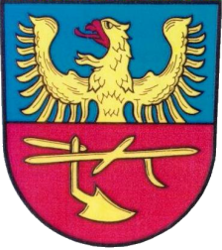
ŽÁDOST O POSKYTNUTÍ FINANČNÍHO DARU
OBCE NA DOFINANCOVÁNÍ STAVBY
VODOVODNÍCH, KANALIZAČNÍCH
A PLYNOVODNÍCH PŘÍPOJEK V OBCI KOMORNÍ LHOTKA

Údaje o žadateli, včetně kontaktních údajů (žadatelem je fyzická osoba s trvalým pobytem v obci)
Jméno a příjmení
Adresa, včetně PSČ
Doručovací adresa, včetně PSČ
Vzdálenost přípojky (minimálně 75 m)
Datum kolaudace
Telefon/mobilní telefon
E-mail
Číslo bankovního účtu

Datum vyhotovení žádosti
Vlastnoruční podpis žadatele
Datum schválení starostou obce, podpis

